Elitfönster Cup 5-6 augusti 2017, Lenhovda

Sommarens cup för BSK F-06!

Nu hoppas vi på bra väder och trevligt umgänge. Och givetvis, många roliga och spännande fotbollsmatcher.
Och kom ihåg: Det viktigaste är inte att vinna. Det viktigaste är att det ser snyggt ut!
Vi siktar på att samlas kl. 16:00 fredag den 4 augusti i Lenhovda för incheckning. Eventuell samåkning dit ordnar var och en.
Plats för boende har vi inte fått info om ännu, vi kommer bo på promenadavstånd men var det blir får vi vid incheckningen.
Samlingsplats kl. 16:00 på fredag för incheckning:
Lenhovda Idrottsplats
Sjögatan 1
364 42 Lenhovda.
På fredagskvällen vid ca kl. 18:00 har vi en gemensam aktivitet med tjejerna och föräldrar/syskon. Tanken är att vi grillar, föräldragruppen håller i detta. Mat finns till laget, föräldrar/syskon tar med sig eget.

Boende laget

Laget har boende och mat under cupen. Kostnaden per spelare är 350 kr.

Tjejerna tar med sig: Madrass, sovsäck, kudde, hygienartiklar, handduk, badkläder och regnkläder. Och förstås, fotbollsutrustning: fotbollsskor, benskydd, vattenflaska, överdragskläder.
OBS! Var restriktiva med godis och snacks. Det kommer givetvis finnas att köpa på plats och vi ska naturligtvis kunna njuta även av glass och annat gott men vi vill försöka hålla nere intaget av sötsaker under cupen.

Boende föräldrar/syskon
Info från arrangören:
”För föräldrar/syskon finns boende på Sjöparkens camping, telefon 070-938 47 89.
I samhället finns bra matbutiker, café och restaurang/pizzeria.
Vill ni bo på hotell så ligger KostaBoda Art hotell 20 km från Lenhovda. I Kosta finns också Kosta Lodge med boende i stugor”.

Kontakt

Kontakt ledare: Kontakt föräldragrupp:

Magnus Nilsson 0703-79 32 63 Cecilia Ståhl 0727-11 15 08
Sussie Rajala 0702-15 47 58 Elisabeth Ekelund 0707-99 77 05
Daniel Skaar 0739-84 85 06 Lina Augustinsson 0768-47 11 10
Stefan Ström 0704-93 83 54
Johan Haglind 0705-31 07 08

Gruppindelning

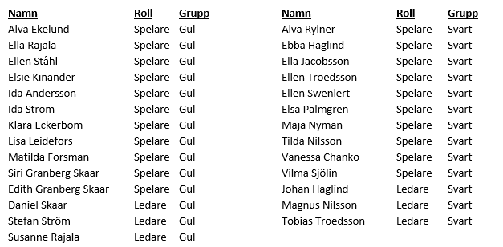

Matcher

Alltid samling vid vårt tält/uppgjord daglig samlingsplats!

Gruppspel

Bankeryd Gul
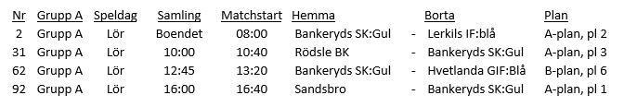
Bankeryd Svart
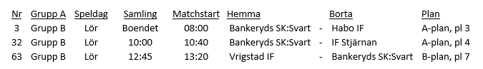

Slutspel

Slutspelsgrupper inför söndagen sammanställs efter gruppspel.

Väl mött alla spelare, ledare och föräldrar/syskon!

//Ledarna

Cup information från arrangören

Cupen är öppen för
Åldersgrupperna flickor och pojkar 10-12år

Matcher
Turneringen genomförs på 10 gräsplaner med måtten 30x60.

Antal spelare och ersättare
Ett lag kan använda fritt antal spelare. Alla lag ska senast vid ankomsten lämna namn- och ålders förteckning över de spelare som kommer att delta i turneringen. Samma spelare kan endast delta i ett lag i turneringen. Varje deltagare ska kunna legitimera sin ålder.
När det gäller dispenser följer vi Smålands FF:s tävlingsregler. Dispenser som är godkända av regionalt fotbollsförbund godkännes under förutsättning att det meddelas tilltävlingsledningen före första match.

Tävlingsform
Precis som tidigare inleds cupen med ett gruppspel, där alla möter alla men utan att tabeller redovisas, efter gruppspelet delas man in i olika slutspelsgrupper. Vi delar upp dessa grupper efter tidigare samlade matchresultat i gruppspelet för att få så jämna slutspelsgrupper som möjligt.
Vi följer Svenska Fotbollförbundets nya riktlinjer för cupspel med spelare t.o.m 12 års ålder. Regler i övrigt enligt Smålands FF:s spelregler för ungdomsfotboll. Tävlingen är sanktionerad av Smålands Fotbollsförbund och Svenska Fotbollsförbundet.

Speltid
2x15minuter

Övrigt
Vid otillräckligt antal lag eller om vädret blir så dåligt att spelbara gräsplaner ej finns tillgängliga kommer alla avgifter att återbetalas.

Bad och avkoppling
Möjlighet till bad och avkoppling mellan matcherna finns i Sjöpark som ligger i precis anslutning till idrottsplatsen.

Mat
Frukost, lunch och middag serveras i samlingslokalen Borgen vid idrottsplatsen . Under hela cupen finns det korv och hamburgare att köpa. I kiosken finns kaffe, dricka och glass. I Sjöparkstugan kan man njuta av goda våfflor. På såväl fredag- som lördagskvällen kommer det att finnas möjlighet att köpa mat från vårt grilltält i Sjöparken.

Disco och musikunderhållning
På lördagskvällen kommer det också att traditionsenligt ordnas med disco för barnen. För de vuxna är det musikunderhållning i Sjöparken.

Tuff-tuff tåg
Tåget kör fram och tillbaka från hållplatsen vid norra planerna till gamla IP, ungefär vart 20:e minut. OBS är tåget fullt så kan inte tiderna hålls och det är spelare och ledare som har för tur.

Cupområdet

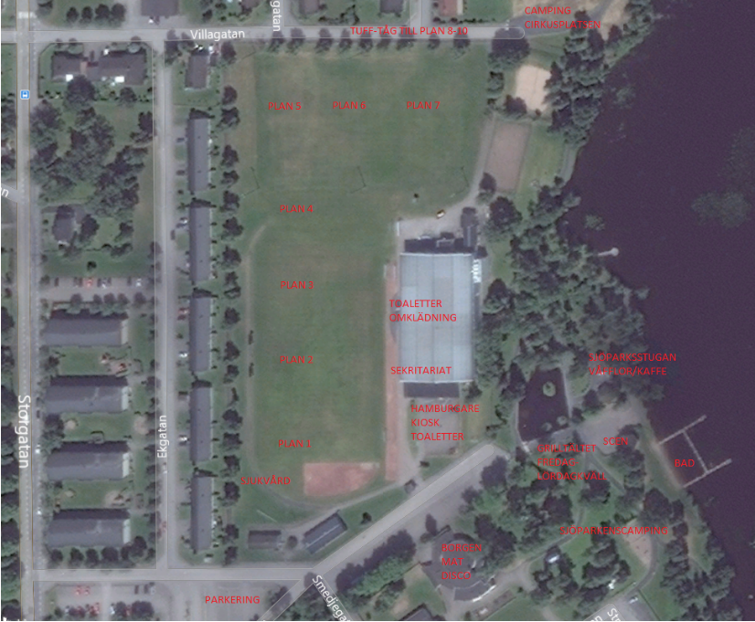

Mer cupinformation - med bland annat spelprogram läggs ut på hemsidan tidigast vecka 26 2017.

www.elitfonstercup.se
Lenhovda Idrottsplats
Sjögatan 1
36073 Lenhovda
0474-21011
info@elitfonstercup.se

